**Слет лидеров в Зеленом боре**

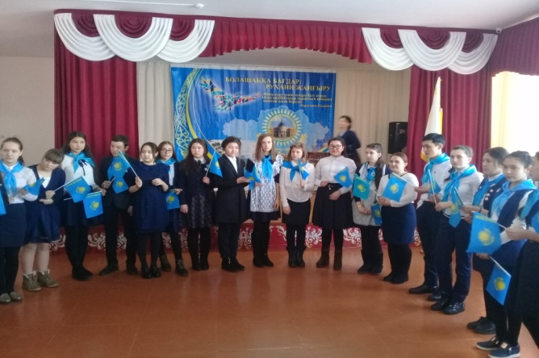

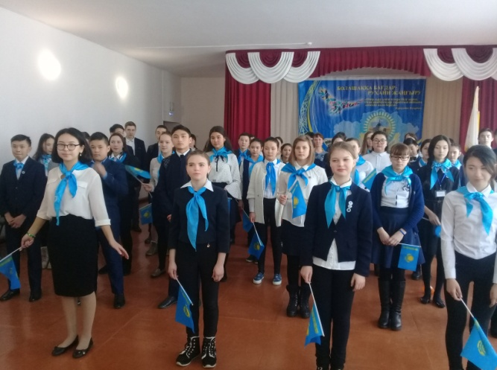

Президент нашей школы Даниленко Полина поучаствовала в районном слете лидеров, который проходил в Зеленоборской школе – гимназии. Также на слете побывала и старшая вожатая нашей школы Утекулова О.Н. Они поучаствовали в мастер – классах, во флешмобе и т.д. Такие мероприятия позволяют ребятам нашего района получше узнать друг друга, поделиться опытом и просто пообщаться.

**Юнкор Кучерявенко Валерия**